1. При плохой слышимости клиентов в кол менеджере: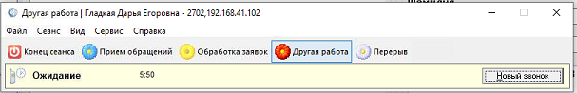
   1. Нажимаем пункт сервис.
   2. Выбираем параметры

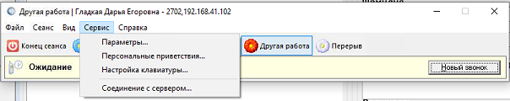

1.3 Переходим во вкладку VoIP телефон, выбираем микрофон и динамик не по умолчанию. Так же ставим галку «Включить встроенный SIP телефон».

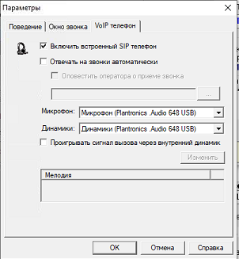

1. Для отображения поверх окон
   1. Повторяем описанные выше шаги 1.1 и 1.2
   2. Переходим во вкладку «Окно звонка»
   3. Ставим нужные галки

